ПЕРЕВОДЫ
- Мамин-Сибиряк Д. Кэпсээннэр
- Гайдар А. РВС
- Журба П. Александр Матросов
- Ильина Е. Төрдүс үрдэл

О НЁМ
- Аввакумов П. «Сүрэх ыраас баҕата сүр ыраах тардыhар»
- Тумат С. Олох диэн оннук үчүгэй!
- Урсун Н. Кырыымпа кылын кылыhаҕа
- Федосеев И. Е. Сэмэй үлэhит

Режим работы библиотеки
Понедельник – суббота:
с 09:00 до 17:00 ч.
Перерыв: с 13:00 до 14:00
Выходной: воскресенье

Санитарный день: последняя пятница каждого месяца

Наш адрес:
677007 г. Якутск
Проспект Ленина, 58
40-39-80

Государственное казенное учреждние РС (Я)
«Республиканская библиотека для слепых»
Отдел обслуживания

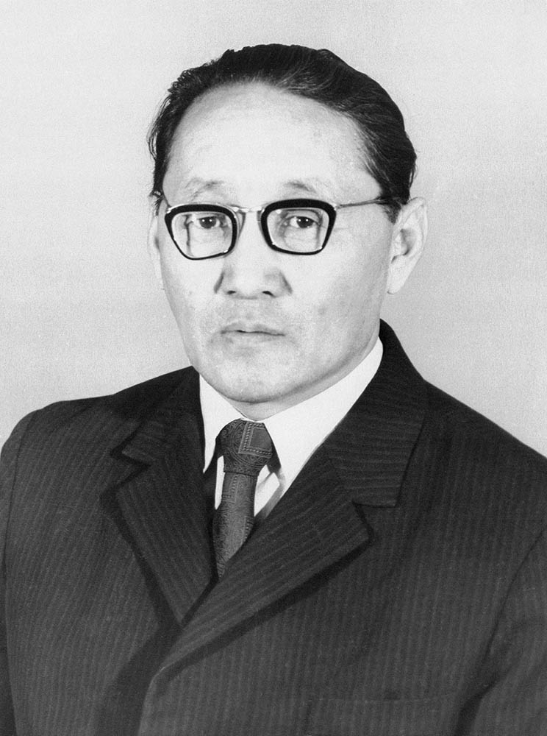

ТИМОФЕЕВ
СТЕПАН
ИВАНОВИЧ
(07.01.1921 – 26.12.2012)

Тимофеев Степан Иванович (07.01.1921) -поэт, переводчик. Участник Великой Отечественной войны. Заслуженный работник культуры PC (Я). Член СП СССР с 1964 г.
БИОГРАФИЯ
Родился в первом Морукском наслеге Мегино-Кангаласского улуса. Окончил Якутскую культурно-просветительную школу в 1940 году. Затем поступил в Ленинградский театральный институт. Когда началась Великая Отечественная война, участвовал в обороне Ленинграда и в боях на Карельском перешейке. После демобилизации в 1946 г. вернувшись на родину, работал корректором, а затем редактором Якутского книжного издательства. В том же году начал печататься.
ТВОРЧЕСТВО
Печатается с 1946 г. Первая книга стихов "Куех ыллык" ("Зеленая тропа") вышла в 1955 г.
Стихи С. Тимофеева лиричны и просты по форме. В его творчестве остро ставятся вопросы нравственности и морали. Поэт в художественной форме высмеивает недостатки, бытующие в жизни людей. Отдельные стихотворения С. Тимофеева стали народными песнями, переведены на русский, туркменский, бурятский, киргизский, эвенский языки. Написал более 20 поэтических сборников и сказок для детей. Им переведены на якутский язык рассказы Д. Мамина-Сибиряка, книга Е. Ильиной «Четвертая высота», П. Журбы «Александр Матросов», А. Гайдара «Р.В.С», трилогия К. Симонова «Живые и мертвые».
ИНТЕРЕСНЫЕ ФАКТЫ:
• Награжден орденом Великой Отечественной войны, медалями «За оборону Ленинграда», «За победу над Германией», Почетными грамотами.
• Почетный гражданин Мегино-Кангаласского улуса.
• Лауреат большой Литературной премии России (2005) за книгу «Минувшие годы».
• Особую известность получила песня на его стихотворение «Эйэ, Дьол иhин».
ПРОИЗВЕДЕНИЯ
- Өксүөннээх күннэр: Хоhооннор
- Дьоҕойон соҕустук: Хоhооннор
- Мүчүк: Хоhооннор
- Эриэн-быраан эйгэтигэр: Хоhооннор
- Олох уhун суолугар: Хоhооннор
- Үөрүү кыыма
- Ымыы
- Доҕордуулар: Хоhооннор. Кыра саастаах оскуола оҕолоругар
- Үлэ барыта үчүгэй
- Суох буоллун сэрии
- Оонньуурдар: Остуоруйа
- Күнүс: Хоhооннор
- Уйгулаах унаарга
- Сандаарар саҕахтар
- Сааскы тыал: Хоhооннор, ырыалар
- Күөх ыллык: Хоhооннор, ырыалар

